**Alternatieve thema training woensdag 18 maart**

Geachte leden van 4Defence (Fight School Boxtel),

Henk Pieterse

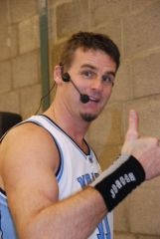Woensdag 18 maart 2015 geeft Henk Pieterse een interactieve basketbalclinic over het thema Respect.

We gaan hier met zo veel mogelijk leden en trainers van 4Defence naar toe.

Omdat we vinden dat bij vechtsport en in het gewone leven respect voor elkaar heel belangrijk is, doen we woensdag 18 maart mee met de Basketbalclinic van Henk Pieterse.

**Meer informatie over de clinic**  
Super Sport Events organiseert op woensdagavond 18 Maart 2015 in samenwerking met de jongeren afdeling van Balans (een lokale politieke partij) een maatschappelijke thema-avond voor jongeren over “Respect”!

Oud Basketbalprof Henk Pieterse zal deze avond een interactieve basketbalclinic geven en zijn indrukwekkende levensverhaal vertellen! Hoe hij vroeger als kind gepest werd, en uiteindelijk via de sport zijn zelfvertrouwen terug won en waardering kreeg voor zijn talent!

Op een luchtige, enthousiaste en humoristische manier leert Henk Pieters de aanwezigen hoe je omgaat met een basketbal en respect toont voor anderen. De doelgroep voor deze avond zijn jongeren van 16 t/m 35 jaar oud. Uiteraard zijn ouderen ook van harte welkom.

[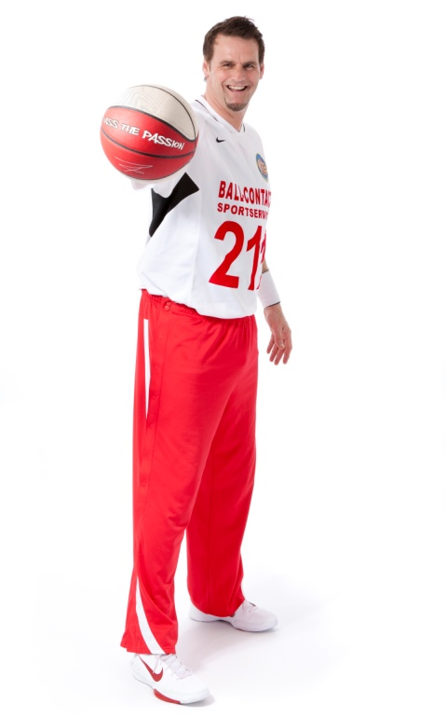](http://supersportevents.nl/wp-content/uploads/2013/11/image001.jpg)Doel van deze avond is jongeren bewust na te laten denken over de huidige normen en waarden in onze maatschappij.

Dit wordt door Henk Pieters op een interactieve manier gekoppeld aan sport.

**Basketbalclinic**Op een luchtige, enthousiaste en humoristische manier leert Henk de jongeren hoe je met een basketbal omgaat en respect toont voor anderen.

Deze basketbalclinic is voor velen een grote inspiratiebron om door te zetten en sommige hordes in het leven vol goede moed tegemoet te treden.

**Aanvang van de clinic 19:00 uur in Sportcentrum De Braken  
Iedereen vanaf 16 en ouder is welkom!**

**Deelname is gratis!**

**Veelgestelde vragen**

**Waar is de training?**   
Sporthal De Braken Boxtel De Braken 1 Boxtel.

**Wat kost de training?**

De training is gratis.

**Moet ik sportkleding aan?**Wil je meedoen aan de sportclinic van Henk Pieterse dan moet je sportschoenen aan. Sportkleding is niet verplicht maar zou je je shirtje van 4Defence (Fight School Boxtel) willen dragen tijdens dit evenement, dan zouden wij dat zeer op prijs stellen.

**Hoe lang duurt de training?**

De training is van 19.00 tot 20.30 uur met mogelijk een uitloop tot 21.00 uur

**Welke karategroep valt uit?**Alleen de 2e groep van 19.00 tot 20.30 uur valt uit op woensdag 18 maart.   
De eerste groep heeft gewoon les.

**Mag ik ook kijken?**Ja de organisatie plaatst tribunes, zodat je vanaf de tribune alles kan meebeleven. Hiervoor is geen minimum of maximum leeftijd.

**Wie mogen er mee doen?**Iedereen die woonachtig is in de omgeving van Boxtel en tussen de 16 en 35 jaar. Als je niet in deze leeftijdscategorie valt dan kun je alleen meedoen als er genoeg plaats is. Je moet je daarom altijd aanmelden.

**Moet ik me aanmelden?**Heel graag, we reserveren dan een plekje voor jou zodat je zeker weet dat je mee kan doen. Graag aanmelden voor zondag 15-3-2015 maar liefst eerder, wie het eerst komt wie het eerst maalt.   
*Er zijn nog een aantal vrije plaatsen.*

*Je kan je nog aanmelden tot en met dinsdag 17-3-2015. Je kan ook langskomen zonder vooraanmelding maar dan loop je het risico dat er geen plaats is.*

**Hoe kan ik me aanmelden**Aanmelden kan door een mail naar [peterkerkhof@home.nl](mailto:peterkerkhof@home.nl) met daarin je naam en de tekst “Respect”

Meld je ook even aan op de facebookpagina van het evenement even zoeken als je op facebook bent op “Thema avond jongeren Respect”

**Hoe kom ik op deze pagina**

Ga naar [www.4defence.nl](http://www.4defence.nl) voor meer informatie en gebruik het

Klikpad: Leden > Downloadpagina

**Mijn vraag staat er niet bij.**Neem kontakt op met Peter Kerkhof 06 - 2143 1192 of kijk op de downloadpagina van [www.4defence.nl](http://www.4defence.nl) voor meer informatie.

Klikpad: Leden > Downloadpagina

**Wie gaan er mee**

1. Peter Kerkhof
2. Michael van Kasteren
3. Henry van Pelt
4. Petro van Pelt
5. Ted van der Meyden
6. Jan Schellekens
7. Lynn van Buuren
8. Fabian Karssemakers
9. Bas Beekmans
10. Pilar Romano
11. Romy Kuijpers
12. Richard Schuurs
13. SanderBlom
14. Wesley van de Pasch
15. Denise Boley
16. Hassan Ikmech

***Artikel uit Mooi Boxtel van woensdag 11-3-2015***

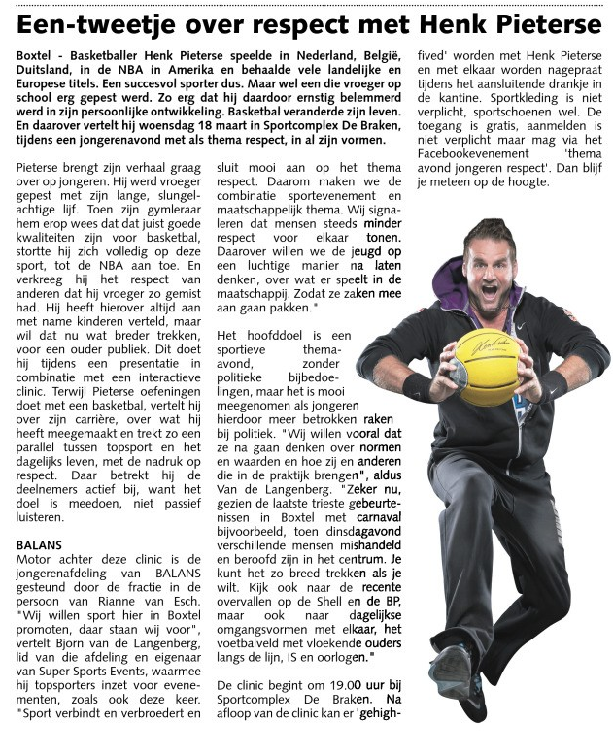

***Artikel uit het Brabants Centrum van donderdag 12-3-2015***

